

Tras el éxito obtenido con las referencias de jamón y pavo cocido NaturArte al corte, la marca ofrece ahora una nueva variedad de pollo
CAMPOFRÍO AMPLÍA SU GAMA NATURARTE CON NUEVAS REFERENCIAS PARA MOSTRADOR Y LIBRESERVICIO
Los nuevos loncheados dan respuesta a las necesidades de los consumidores que buscan mayor porcentaje cárnico en formatos más convenientes

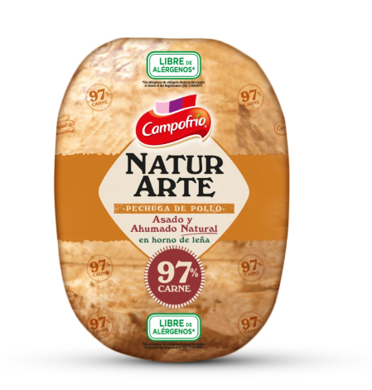
Madrid, 19 de enero de 2026.- Tras el éxito obtenido en mostrador con las líneas de jamón y pavo cocido NaturArte, Campofrío amplía su catálogo con la nueva Pechuga de Pollo NaturArte 97% carne, elaborada a partir de piezas seleccionadas y sometida a un proceso de asado y ahumado natural en horno de leña, que le aporta un sabor inconfundible. Además, es libre de alérgenos, lo que la convierte en una opción segura para todos los consumidores.
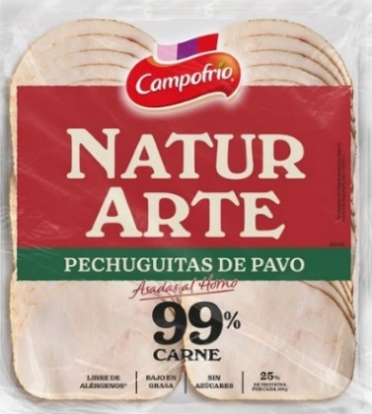
Paralelamente, la compañía refuerza también su oferta en libreservicio con el lanzamiento de tres nuevos productos. En primer lugar, destacan las lonchas de Jamón Asado al Horno NaturArte, con un 96% de contenido cárnico, pensadas para quienes buscan un producto como el de charcutería, pero en un formato más cómodo y práctico. Esta referencia, además, cuenta con el certificado Welfair® de bienestar animal, que garantiza la buena alimentación, alojamiento, salud y comportamiento adecuado de los animales.
En segundo lugar, las Pechuguitas de Pavo y de Pollo Asadas al Horno, elaboradas con un 99 % de carne. Además, tiene un alto cotenido en proteínas, son bajas en grasas y no contienen azúcares. Su presentación en lonchas más pequeñas y gruesas aporta versatilidad y las convierte en una opción ideal para múltiples recetas.
La gama NaturArte de Campofrío se caracteriza por su elevado porcentaje cárnico (superior al 90 %), su textura y sabor únicos, y por estar libre de alérgenos, lo que le ha permitido consolidarse como una elección sabrosa y de alta calidad apta para todos los públicos.

--
Sobre Sigma
Sigma es una compañía global líder en la industria alimentaria que produce, comercializa y distribuye alimentos mediante marcas de calidad, que incluyen carnes, quesos, yogures y otros alimentos refrigerados y congelados envasados. Sigma posee un amplio porfolio de marcas líderes y cuenta con 64 plantas de producción que operan en 17 países en cuatro regiones clave: Europa, México, Estados Unidos y América Latina.
En Europa, Sigma produce y comercializa sus productos bajo el nombre de marcas reconocidas como Campofrío, Navidul, Revilla, Aoste, Cochonou, Justin Bridou, Marcassou, Nobre, Stegeman, Caroli, Better Balance y Snack’In For You, entre otras. Sigma fábrica y vende sus productos en siete países europeos y exporta a más de 60 países de todo el mundo.
Para más información

Alejandra García de la Maza
agm@lasker.es
650 525 429

Paloma Aguilera
pafm@lasker.es
659 07 22 61

